


立命館大学オープンキャンパス2023・総合心理学部模擬講義・2023年8月5日（土）・6日（日）ともに13:00-13:40・立命館大学大阪いばらきキャンパス（OIC） AN310教室
「錯視で学ぶ見るしくみ」資料
http://www.psy.ritsumei.ac.jp/~akitaoka/OIC2023.html
立命館大学総合心理学部 北岡明佳 akitaoka@lt.ritsumei.ac.jp
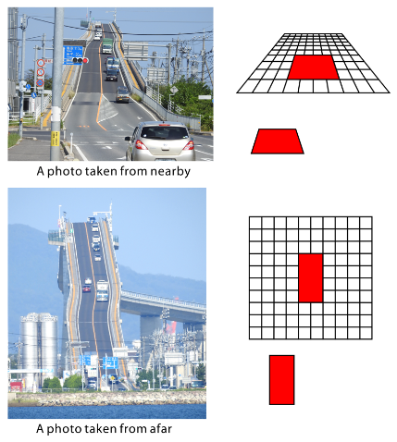


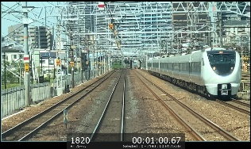
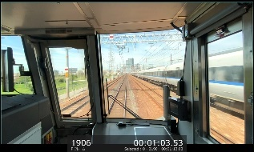
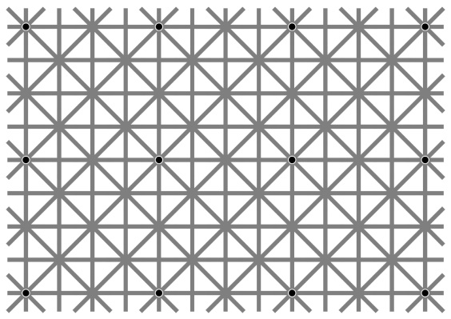
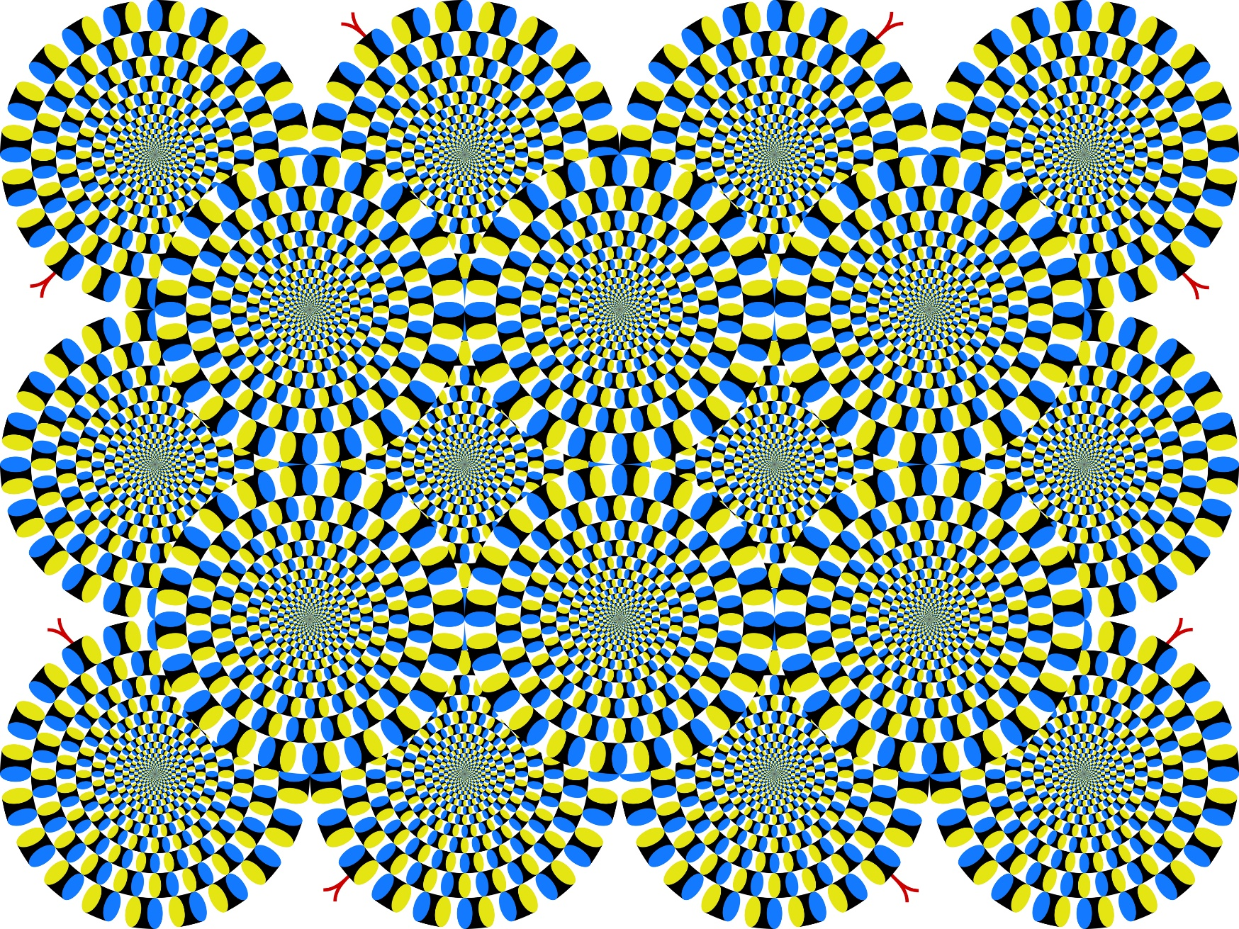
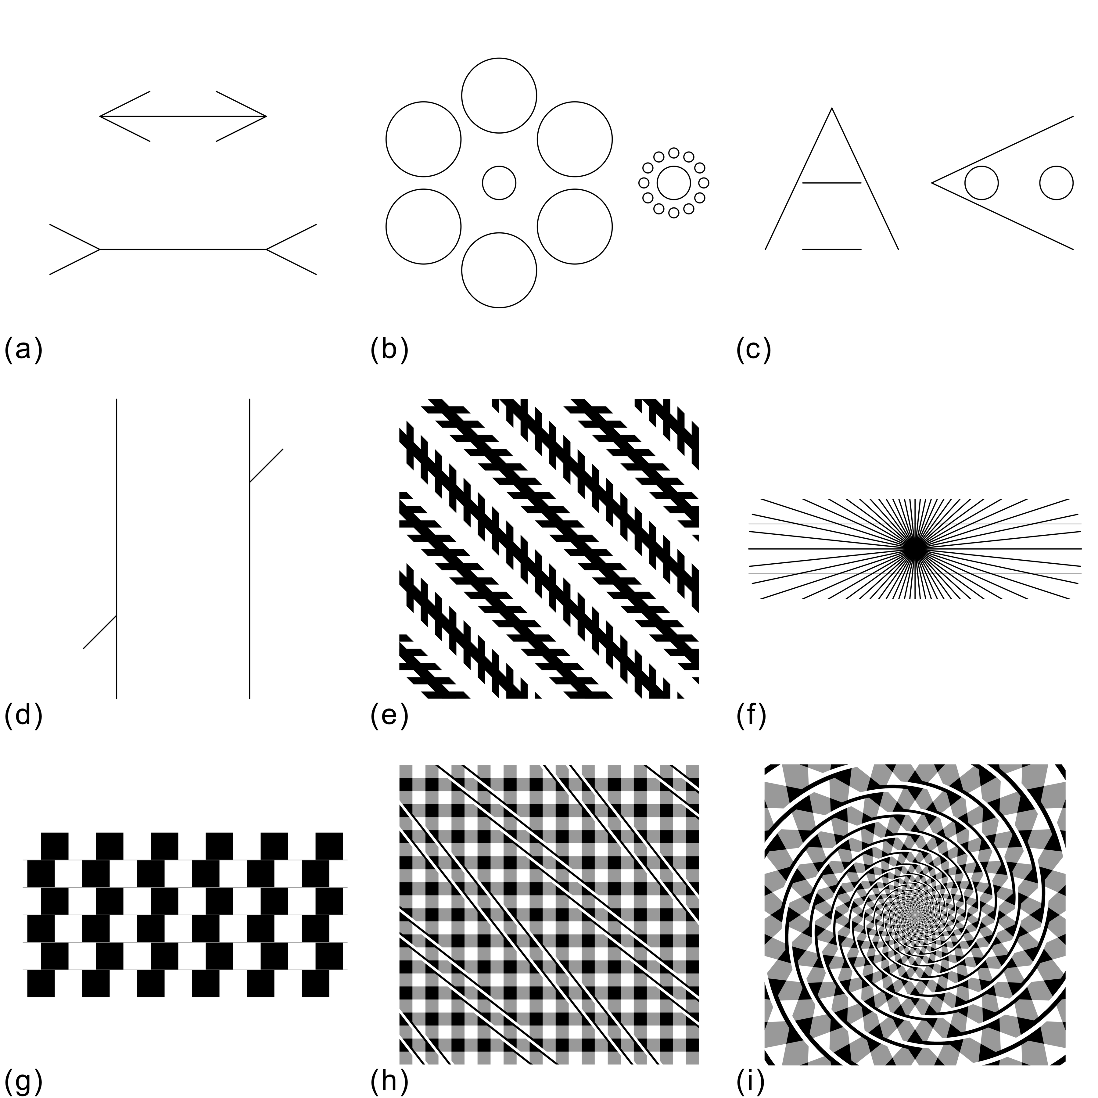

Ninio’s illusion

